|  |
| --- |
| Vorbereitungsaufgaben für den Teil 1 der 3. Klausur am 24.2.15 |

**1 NT 2013: Quadratische und lineare Funktionen**

Die abgebildete Parabel gehört zur Funktion f mit.



1. Zeige durch eine Rechnung, dass der Punkt P (5|4) auf der Parabel liegt.
2. Gib die Scheitelpunktform der Funktionsgleichung von f an.
3. Zeichne die Gerade g ein, die die Steigung m = 1,4 hat und durch den Punkt P verläuft.
4. Gib für diese Gerade g die Funktionsgleichung g(x) an.

**2 NT 2012 (modifiziert): Nullstellen und Scheitelpunkt einer Parabel**

Die Funktion f sei gegeben durch

1. Bestimme die Diskriminante von f und berechne die Nullstellen der Funktion.
2. Wandle die allgemeine Form von f in die Scheitelpunktform um und gib den Scheitelpunkt S an.

**3 HT 2013 (modifiziert): Lineare Gleichungssysteme (LGS)**

Gib die Anzahl der Lösungen der folgenden linearen Gleichungssysteme (LGS1 bis 3) an. Begründe. Deute das Ergebnis geometrisch.

|  |  |  |  |  |
| --- | --- | --- | --- | --- |
| LGS1: y = 2x + 2  y = 2x + 4 | | LGS2: y = 2x + 2  y = 4x + 4 | LGS3: y = 2x + 2  2y = 4x + 4 | |
| Vorbereitungsaufgaben für den Teil 2 der 3. Klausur am 24.2.15 | | |

# 4 HT 2010: Quadratische und lineare Funktionen

Gegeben ist eine Parabel fmit der Gleichung und eine Gerade g, die beide im folgenden Koordinatensystem dargestellt werden.

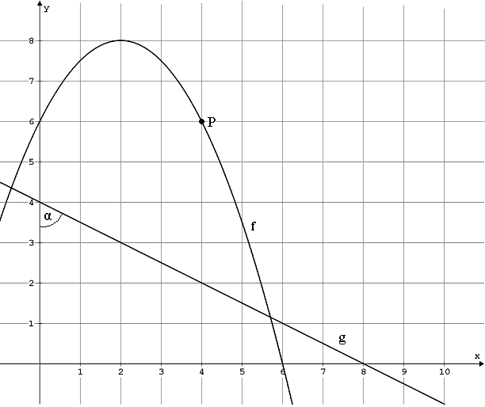

1. Zeige, dass zur Geraden gdie Gleichung gehört.
2. Eine Gerade hsoll parallel zur Geraden gverlaufen und durch den Punkt Pgehen. Gib eine Gleichung an, die zu hgehört. Beschreibe, wie du vorgegangen bist.
3. Lies den Scheitelpunkt und eine Nullstelle der Parabel fim Koordinatensystem ab.
4. Zeige, dass zur Parabel fauch die Gleichung gehört.
5. Bestimme die zweite Nullstelle der Parabel f.
6. Berechne den Winkel α, den die Gerade gmit der y-Achse einschließt.

# 5 NT 2010: Quadratische Funktionen und Tabellenkalkulation

Mit einer Tabellenkalkulation kann man Funktionen untersuchen. Im abgebildeten Tabellenblatt wird eine quadratische Funktion mit der Gleichung genauer betrachtet. Die Werte für a, b und c können in den entsprechenden Zellen der Tabelle verändert werden. Die Tabellenkalkulation passt dann automatisch die Wertetabelle und den Funktionsgraphen an.

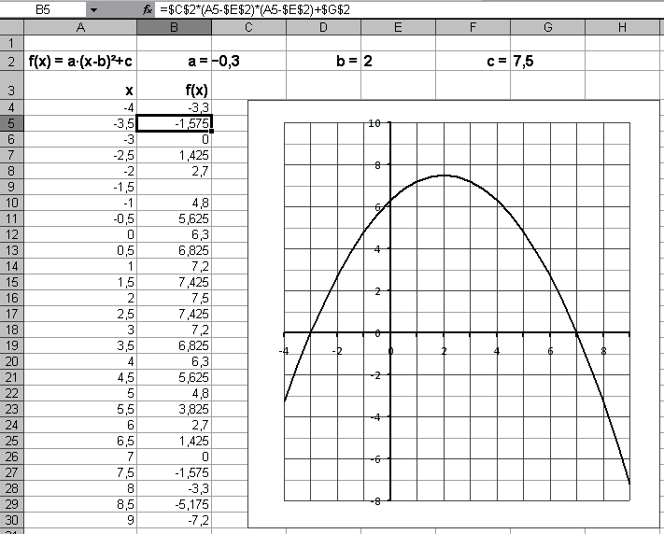

1. Gib die Nullstellen der abgebildeten quadratischen Funktion an.
2. Gib den Schnittpunkt des Funktionsgraphen mit der y-Achse an.
3. Welcher Wert muss in Zelle B9 angezeigt werden? Begründe deine Antwort.
4. Zeige, dass zum obigen Graphen die Gleichung gehört.
5. Für welche x gilt? Notiere deine Rechnung.
6. Der Funktionsgraph soll um 2 Einheiten nach links verschoben werden. Welche Zelle in Zeile 2 muss hierfür verändert werden? Welcher Wert muss dort eingetragen werden? Begründe deine Antwort.
7. Beschreibe, wie sich eine Veränderung des Wertes in der Zelle C2 auf den abgebildeten Funktionsgraphen auswirkt.

**6 HT 2012: Zuordnungen, Prozentrechnung, quadratische Funktionen**

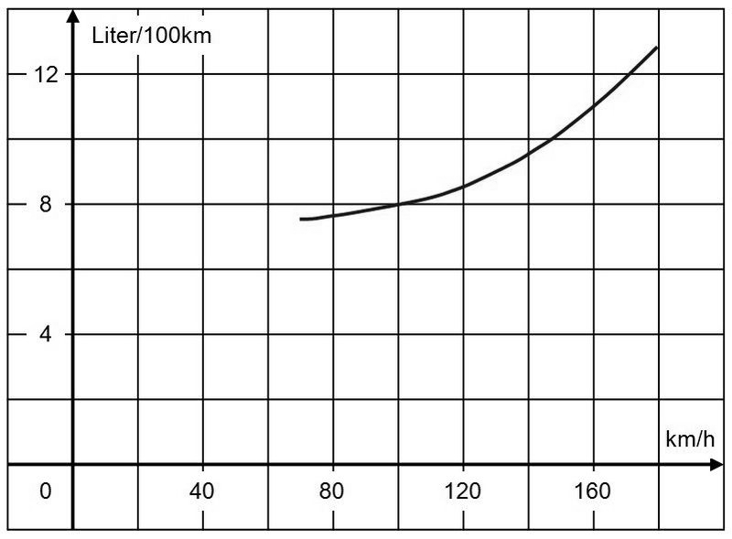Der Kraftstoffverbrauch wird für Fahrzeuge durch den durchschnittlichen Verbrauch in Litern (l) auf einer Strecke von 100 Kilometern angegeben. Der Kraftstoffverbrauch eines Autos hängt vor allem von der gefahrenen Geschwindigkeit ab.

1. Das Diagramm zeigt den Kraftstoffverbrauch für ein Auto, das im höchsten Gang gefahren wird. Daher beginnt der Graph bei 70 km/h.
2. Wie schnell fährt das Auto durchschnittlich, wenn es 11 l auf 100 km verbraucht?
3. Um wie viel Prozent liegt der Verbrauch bei 180 km/h über dem Verbrauch bei 100 km/h? Notiere deine Rechnung.
4. Familie Wacker fährt mit einem vollgetankten Auto in den Urlaub. Ihr Fahrzeug hat einen Bordcomputer, der während der Fahrt u. a. Informationen über gefahrene Kilometer und Kraftstoffverbrauch berechnet und anzeigt (siehe Tabelle).

|  |  |  |  |
| --- | --- | --- | --- |
| gefahrene Kilometer | Anzeige | | |
| Verbrauch in Litern | Durchschnittlicher Verbrauch (l/100 km) | Verbleibende Reichweite in km |
| 180 | 14,6 |  | 485 |

1. Nach 180 km und einem Verbrauch von 14,6 l Kraftstoff macht Familie Wacker eine erste Pause. Zeige, dass das Auto bis zur ersten Pause einen durchschnittlichen Verbrauch von 8,1 l /100 km hatte.
2. Unter der Annahme, dass auch weiterhin ca. 8,1 l Kraftstoff auf 100 km verbraucht werden, gibt der Bordcomputer an, dass mit dem restlichen Kraftstoff noch 485 km gefahren werden können (vgl. Tabelle). Wie viel Liter beträgt das Tankvolumen dieses Autos? Notiere deine Rechnung.
3. Für das Auto von Familie Wacker lässt sich der durchschnittliche Kraftstoffverbrauch f(x) (in l/100 km) in Abhängigkeit von der Geschwindigkeit x (in km/h) näherungsweise mit der folgenden Gleichung berechnen:.
4. Wie hoch ist der durchschnittliche Verbrauch bei einer Geschwindigkeit von 150 km/h? Notiere deine Rechnung.
5. Wie hoch ist die Geschwindigkeit, wenn 9,0 l auf 100 km verbraucht werden? Notiere deine Rechnung.

**7 NT 2012: lineare Funktionen und Prozentrechnung**

1. In der folgenden Tabelle werden die Durchschnittstemperaturen und -niederschläge für Chicago (USA) angegeben:

|  |  |  |  |  |  |  |  |  |  |  |  |  |  |
| --- | --- | --- | --- | --- | --- | --- | --- | --- | --- | --- | --- | --- | --- |
|  | **Januar**  **Februar**  **März**  **April**  **Mai**  **Juni**  **Juli**  **August**  **September**  **Oktober**  **November**  **Dezember** | | | | | | | | | | | **Durchschnitt**  **der 12 Monate** | **Summe**  **der 12 Monate** |
| **Max. Temp. (°C)** | –1,7 | 0,8 | 7,7 | 14,8 | 21,2 | 26,4 | 28,7 27,7 | 23,8 | 17,4 | 9,1 | 1,1 | **14,8** | **-----** |
| **Min. Temp. (°C)** | –10,6 | –8,2 | –1,9 | 3,7 | 8,7 | 14,2 | 17,0 16,4 | 12,2 | 5,7 | –0,2 | –7,2 | **4,1** | **-----** |
| **Niederschlag (mm)** | 38,9 | 34,5 | 68,3 | 92,5 | 84,3 | 96,0 | 93,0 107,2 | 97,0 | 61,2 | 74,2 | 62,7 |  | **909,8** |

1. Ergänze in der Tabelle den Wert für die durchschnittliche monatliche Niederschlagsmenge.
2. In welchem Monat ist die Differenz zwischen maximaler und minimaler Temperatur am größten? Gib den Monat und die zugehörige Differenz an.
3. Während in Deutschland die Temperatur in Grad Celsius (C) angegeben wird, ist in den USA die Angabe in Grad Fahrenheit (F) üblich. Für die genaue Umrechnung von Grad Celsius (C) in Grad Fahrenheit (F) kann die folgende Formel benutzt werden:

1. Zeige, dass eine Temperatur von 19 Grad Celsius einer Temperatur von 66,2 Grad Fahrenheit entspricht.
2. Rechne 100 Grad Fahrenheit in Grad Celsius um.
3. Stelle den Zusammenhang, der durch die Formel beschrieben wird, graphisch in einem Koordinatensystem dar.

In Amerika wird für die Umrechnung von Grad Celsius in Grad Fahrenheit häufig die folgende Faustformel verwendet: „Nimm die Temperatur in Grad Celsius und multipliziere sie mit 2. Addiere dann 32 dazu.“

1. Zeige, dass bei dieser Faustformel eine Temperatur von 19 Grad Celsius einer Temperatur von 70 Grad Fahrenheit entspricht.
2. Um wie viel Prozent weicht dieser Wert von dem Wert aus b)(1) ab? Notiere deine Rechnung.

**8 HT 2014: Lineare Funktionen, Prozentrechnung und Geometrie**

Die Theodor-Heuss-Brücke in Düsseldorf ist eine sogenannte Schrägseilbrücke. Die Brücke wird von Seilen gehalten, welche an einem Mast aufgehängt sind. Im Folgenden wird nur die rechte Seite betrachtet. An dem Mast sind drei parallele Seile im Abstand von 14,5 m befestigt. Die Seile treffen jeweils im Abstand von 30 m auf die Fahrbahn. Der Mast ragt oberhalb des letzten Seils noch 50 cm hinaus (vgl. folgende Abbildung).

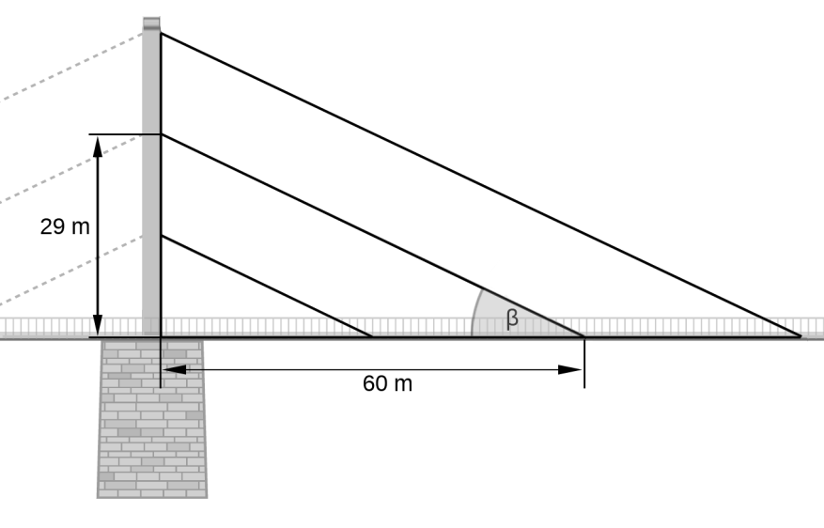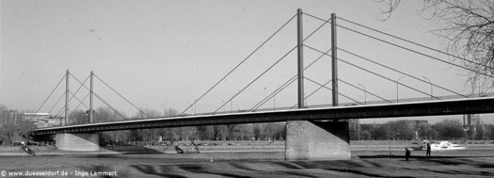

1. Gib die Höhe des Mastes an.
2. Zeige, dass das mittlere Seil ca. 66,6 m lang ist.
3. Ein Meter Drahtseil wiegt 48 kg. Berechne das Gewicht des mittleren Seils in Tonnen.
4. Der Neigungswinkel ß ist in der Abbildung eingezeichnet. Bestimme, mit welchem Neigungswinkel ß das mittlere Seil auf die Fahrbahn trifft. Notiere deine Rechnung.

Den Verlauf der Seile der Theodor-Heuss-Brücke kann man mit Funktionsgleichungen beschreiben.

Das Koordinatensystem wird folgendermaßen festgelegt: Die Fahrbahn wird als x-Achse und der Mast als y-Achse betrachtet. Der Schnittpunkt von Fahrbahn und Mast ist der Punkt O (0|0). Die Lage des mittleren Seils kann durch die Funktion f mit der Gleichung f(x) = – 0,4833 ⋅ x + 29 beschrieben werden.

1. Ergänze das geeignete Koordinatensystem in der oben stehenden Skizze und lege die Einteilung der Achsen fest.
2. Erläutere, warum die Funktion g(x) = – 0,4833 ⋅ x + 43,5 die Lage des oberen Seils beschreibt.
3. Bestimme die Funktionsgleichung h(x) des kürzesten Seils.

# 9 HT2011 (modifiziert): Lineare Funktionen, LGS und Prozentrechnung

Der Betreiber eines Kinos mit durchschnittlich 450 Besuchern pro Tag möchte selbst Popcorn herstellen. Er kauft eine Popcorn-Maschine für 280 €. Pro Portion Popcorn benötigt man 50 g Mais, der in 10-kg-Packungen für jeweils 22 € gekauft werden kann. Zusätzlich entstehen für 100 Portionen noch 10 € Nebenkosten (für Öl, Zucker, Salz und Strom).

1. Im Preis für 10 kg Mais sind 7 % Mehrwertsteuer enthalten. Wie viel kosten 10 kg Mais ohne Mehrwertsteuer? Notiere deine Rechnung.
2. Zeige, dass das Kino für jeweils 100 Portionen Popcorn mit Kosten von 21 € (für den Mais und die oben angegebenen Nebenkosten) rechnen muss.

Berücksichtigt man die Anschaffungskosten für die Popcorn-Maschine, dann können die gesamten Kosten für x Portionen Popcorn mit der Funktionsgleichung K(x) = 280 + 0,21· x berechnet werden. Bei einem Verkaufspreis von 2,50 € können die Einnahmen mit der Funktionsgleichung E(x) = 2,5· x berechnet werden.

1. Begründe, dass die beiden Funktionsgleichungen die Kosten/Einnahmen beschreiben.
2. Zeichne beide Funktionen in ein Koordinatensystem ein.
3. Berechne, ab welcher Anzahl verkaufter Portionen Popcorn die Einnahmen höher sind als die Kosten.

|  |
| --- |
| **Lösungen** |

**1a)** Zu zeigen: f(**5**) = **4**. . **1b)** **1c)** Gehe von P aus 5 Einheiten nach links und 7 nach unten (Steigung ist gleich) zum Punkt Q(0/-3). Zeichne die Gerade g durch die Punkte P und Q. **1d)** Die Gerade g hat die Steigung 1,4. Die Schnittstelle mit der y-Achse ist -3, da Q(0/-3). Daher gilt für die Gerade g g(x) = 1,4 ∙ x – 3.

**2a)**; p = -4 und q = -5. Für die Diskriminante D gilt.Für die Nullstellen gilt nach der Lösungsformel: **.** Also gilt: x1 = -1 und x2 = 5. **2b)** . Scheitelpunkt S(2/-9).

**3) LGS1:** y = 2x + 2 und y = 2x + 4 liefern mit dem Gleichsetzungsverfahren 2x + 2 = 2x + 4 und nach Subtraktion von 2x auf beiden Seiten 2 = 4, was eine falsche Aussage ist. Daher ist die Lösungsmenge leer. Bei den beiden Gleichungen handelt es sich um zwei parallele Geraden, die offenbar keine gemeinsamen Punkte besitzen. **LGS2:** Bei y = 2x + 2 und y = 4x + 4 liefert das Gleichsetzungsverfahren 2x + 2 = 4x + 4 oder 2x = -2 oder x = -1. Eingesetzt in eine der beiden Gleichungen ergibt sich y = 0. Also besitzt das LGS die einzige Lösungen (-1/ 0). Diese Lösung entspricht dem Schnittpunkt der beiden Geraden. **LGS3:** Bei 2y = 4x + 4 erhält man mit einer Division durch 2 die Gleichung y = 2x + 2, die er ersten Gleichung entspricht. Daher gibt es unendlich viele Lösungen. Beide Gleichungen beschreiben dieselbe Gerade.

**4a)** Die Gerade g hat die Steigung -0,5 und den y-Achsenabschnitt (Startwert) 4. **4b)** Die zu g parallele Gerade h hat ebenfalls die Steigung -0,5. Daher gilt g(x) = -0,5x + b. Zur Bestimmung von b setzt man die Koordinaten von P(4/6) in die Funktionsgleichung von g ein: 6 = -0,5 ∙ 4 + b oder 6 = -2 + b oder b = 8. Daher: g(x) = -0,5x + 8. Alternativ hätte man von P aus 4 Einheiten nach links und 2 Einheiten nach oben gehen können, um zum Punkt Q(0/8) zu gelangen. **4c)** Der Scheitelpunkt lautet S(2/8), eine Nullstelle ist x = 8. **4d)** Durch Anwenden der 2. binomischen Formel wandelt man die Scheitelpunktform in die allgemeine Form um: **4e)** Lösungsweg mit Rechnung: . Lösen durch Argumentieren: Die zweite Nullstelle erhält man auch dadurch, dass man weiß, dass der x-Wert des Scheitelpunktes der Mittelwert der beiden Nullstellen ist. Daher muss man von x = 2 vier Einheiten nach links gehen und kommt zu x = -2. **4f)** Im rechtwinkligen Dreieck, dessen Eckpunkte durch den Punkt (0/0), die Nullstelle x = 8 der Parabel und den y-Achsenabschnitt y = 4 der Geraden g festgelegt wird, gilt.

**5a)** Nullstellen: -3; 7 5b) Schnittpunkt mit der y-Achse (0/6) **5c)** Setze x = -1,5 in die Scheitelpunktform (a = -0,3; b = 2; c = 7,5) ein: **5d)** Wandle die Scheitelpunktform in die allgemeine Form um:. **5e)** Ansatz: . lässt sich umformen nach. Für die Zahlen x = -6 oder x = 10 ist f(x) = -11,7. **5f)** Es muss E2 verändert werden, da b dem x-Wert des Scheitelpunktes entspricht. Es muss dort der Wert Null eingetragen werden, da die aktuelle Parabel den Scheitelpunkt (2/7,5) besitzt. **5g)** C2 verändert den Streckfaktor der Parabel. Ist C2 positiv ist die Parabel nach oben geöffnet, bei negativem Wert nach unten geöffnet. Im Falle C2 = 1 oder C2 = -1 erhält man Normalparabeln. Liegt C2 zwischen 0 und 1 bzw. -1 und 0 ist die Parabel gestaucht, für C2 größer 1 bzw. kleiner -1 ist die Parabel gestreckt.

**6a)** (1) Es fährt etwa 160 km/h. (2) Der Verbrauch bei 180 km/h liegt bei etwa 13 Liter/100 km. Der Verbrauch bei 100 km/h liegt bei 8 Liter/100 km. Der Mehrverbrauch liegt bei 5 Liter/100 km. Daher ist der prozentuale Mehrverbrauch bezogen auf die 8 Liter/100 km **6b)** (1) 14,6 Liter auf 180 km entsprechen einem Verbrauch von 14,6 Liter : 1,8 ≈ 8,1 Liter auf 100 km. (2) Das Auto kann bei einem Verbrauch von 8,1 Liter/100 km eine Strecke von 485 km + 180 km = 665 km fahren. Da 8,1 Liter 100 km entsprechen, entspricht 665 km der Wert 8,1 Liter ⋅ 6,65 = 53,865 Liter ≈ 54 Liter. **6c)** (1) Setze für die Zahl x den Wert 150 ein:. (2) Gesucht ist der x-Wert mit f(x) = 9. oder . Nur die erste Lösung liefert das gesuchte Ergebnis von etwa 134,38 km/h.

**7a)** (1) 909,8 : 12 ≈ 75,8 [mm] (2) Im Mai ist die Differenz mit 21,2 – 8,7 = 12,5 [Grad Celsius] am größten. **7b)** (1) . (2) Grad Celsius. (3) Auf der waagerechten x-Achse wird Grad Celsius C, auf der senkrechten y-Achse Grad Fahrenheit F eingetragen. Zeichne eine Gerade mit der Steigung und dem Startwert (y-Achsenabschnitt) 32. **7c)** (1) Faustformel: F = 2C + 32. Setzt man 19 Grad Celsius für C ein, erhält man 2 ⋅ 19 + 32 = 70 Grad Fahrenheit. (3) Die Abweichung beträgt 3,8 Grad Fahrenheit. Bezogen auf den Grundwert 66,2 sind dies .

**8a)** Die Höhe des Mastes beträgt 3 ⋅ 14,5 + 0,5 = 44 [m]. **8b)** Nach dem Satz des Pythagoras gilt für die Länge L2 des mittleren Seils [m]. **8c)** 66,6 ⋅ 48 = 3196,8 kg = 3,1968 Tonnen. **8d)** . **8e)** Die Fahrbahn verläuft auf der x-Achse, der Mast auf der y-Achse, so dass der Fußpunkt des Mastes dem Punkt (0/0) entspricht. **8f)** Das obere Seil ist 3 ⋅ 14,5 = 43,5 Meter über der Fahrbahn mit dem Mast befestigt. Daher ist der y-Achsenabschnitt der Geraden 43,5. Die Steigung der Geraden ist negativ und beträgt. **8g)** Das untere Seil verläuft auf einer Geraden mit der Gleichung y = .

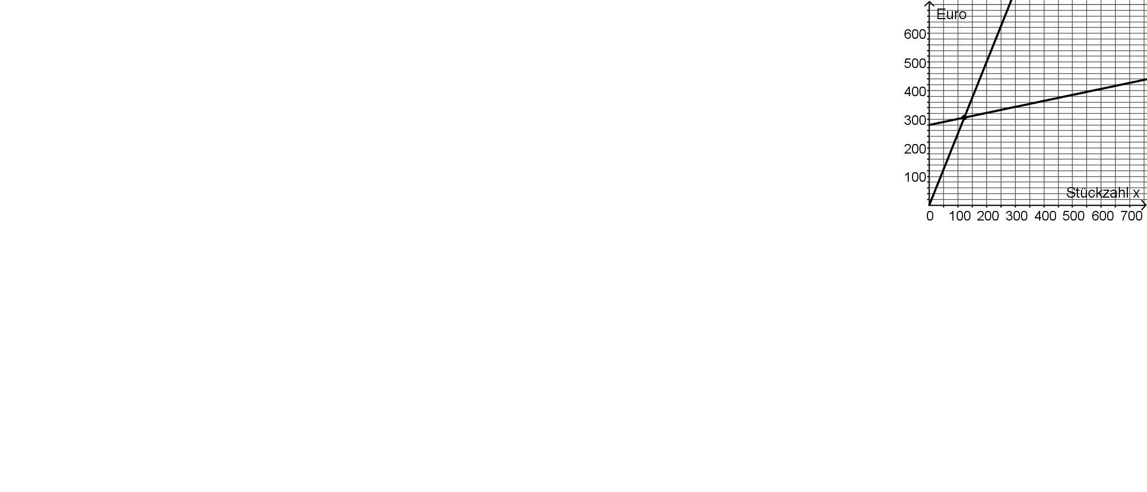**9a)** 22 € entsprechen 107 %. Gesucht ist der Grundwert, der 100 % entspricht. Den Grundwert erhält man, indem man 22 € durch 107 dividiert und dann mit 100 multipliziert. Also: [€]. **9b)** Man braucht 100 ⋅ 50g = 5000 g = 5 kg Mais für 100 Portionen. Dabei entstehen Maiskosten von 11 €. Dazu kommen noch 10 € Nebenkosten, so dass Gesamtkosten von 21 € entstehen. Dabei bleiben die Anschaffungskosten für die Maschine unberücksichtigt. **9c)** Für die Gesamtkosten K(x) muss man die Anschaffungskosten von 280 € zu den Herstellungskosten von 0,21 € pro Portion addieren, so dass sich K(x) = 280 + 0,21· x ergibt. Die Einnahmen für x Portionen liegen bei 2,5 € ⋅ x. Also E(x ) = 2,5 ⋅ x. **9e)** Man setze K(x) und E(x) gleich und löse nach x auf: 280 + 0,21· x = 2,5 ⋅ x ergibt 2,29 ⋅ x = 280 ergibt x ≈ 122. Ab 123 verkauften Portionen sind die Einnahmen höher als die Kosten.